数学的魅力
如果你想发展的长远的话，每一个领域的方向，越深层次的东西，用纯粹的语言抽象表达出来都是数学。并且深度学习之后，也会对自己的思维有帮助。考虑事情更加细致入微，更加注重因果关系。因此数学的魅力就是发现生活的本质！下面我们从艺术的角度看看数学的魅力!
斐波纳契比例也被称作Phi或黄金分割，这个规律由莱昂纳多·斐波纳契在公元1200年左右发现。他注意到自然界中大量出现了这个比例，以此为基础的自然结构设计即实用又美观。从此就有了黄金分割这个昵称。
自文艺复兴以来，艺术家和建筑师们就在作品中大量应用1:1.618这个比例。在巴台农神庙、《蒙娜丽莎》和《最后的晚餐》等著名艺术作品中都能发现这一比例，而且直到今天依然在使用。黄金分割已经被苹果公司用于其产品设计中，Twitter在页面设计中也采用了这个数字，世界各个主要公司在Logo设计中也都有采用。摄影圈内并对此没有过多讨论过，因为这是一个有些高阶的构图方法，而很多人都弄不明白它。如果只说三分法则就简单多了，如此直接、精确，而且容易上手。
斐波纳契比例并不是复杂的数学概念。这是一个实用的构图方式，历史上著名的艺术家和建筑师，以及世界500强公司都在用。对摄影来说，这个比例创造出的构图，符合人类潜意识里的审美观。把斐波纳契比例的4个点画出直线，你会发现得到了一个类似三分法则的网格线。但仔细观察后会发现这并不是准确的三分线。现在画面的比例不是1:1:1，而是1:0.618:1。

1、logo中的黄金比例
在很多设计稿，我们都听说过关于黄金螺旋线的说法，很多人觉得它神秘又深奥，其实究其来源，也不过是一串神奇的数列，是的，大概就是下面这个样子：
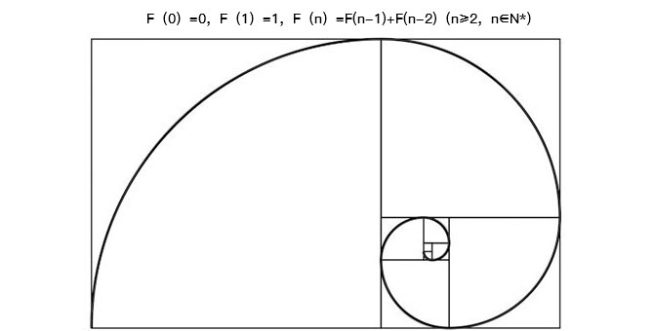
由上述一串复杂的数列，可以得出一条非常漂亮的螺旋曲线，而这条曲线，在很多设计稿上都可以见到。
最出名的莫过于苹果公司的logo：
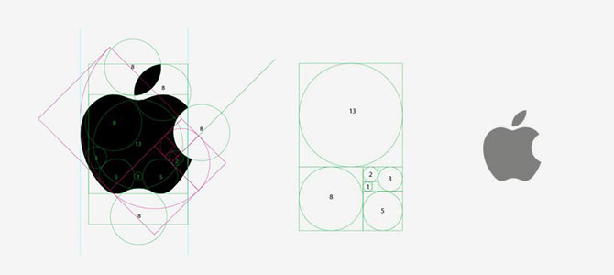
还有巴西Boticario公司：
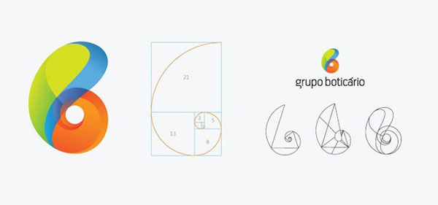
从上述的例图中，拿苹果的logo来分析，在苹果logo辅助线分解中，我们可以看出苹果logo的设计正是采用半径1,1,2,3,5,8,13的圆切割而成，也就是上述我们说的斐波那契数列。这种曲线最大的特点就是它的迷之完美，所有的比例都显得恰到好处，让人感到身心舒畅。
2、生活中的黄金比例
丹·布朗的小说《达芬奇密码》有一段关于黄金比例的描述，段落描述了课堂上关于黄金比例的一场精彩的辩论，在兰登的举例中，无论是希腊巴特农神殿、埃及金字塔甚至纽约联合国大楼，再到最简单的五角星，生活中的美与理性是无处不在的，比如：
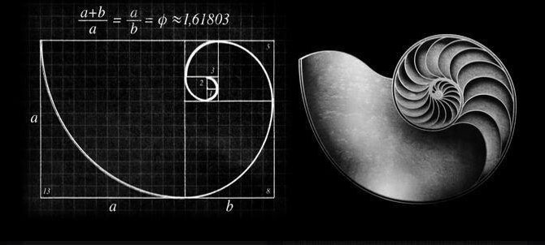
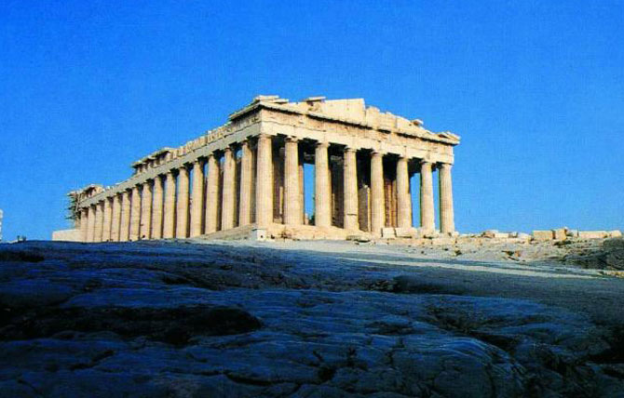
在网页的排版布局中，我们也常见到黄金比例的应用：
Twitter 2010
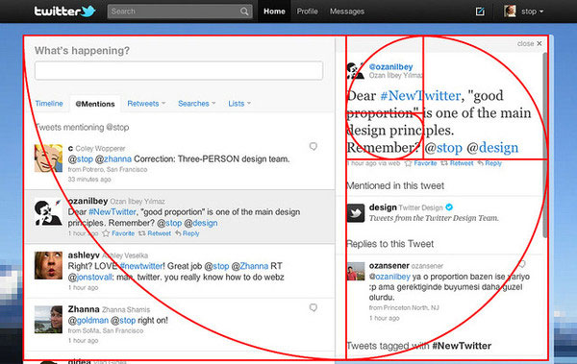
Yourlocalstudio.dk

